

**MINISTERE DE LA TRANSITION ENERGITIQUE ET DU DEVELOPPEMENT DURABLE-DEPARTEMENT DU DEVELOPPEMENT DURABLE**

**Système de dématérialisation des actes administratifs délivrées par le Département du développement durable**

**NUMERO DE NOTIFICATION**

**Numéro de notification**

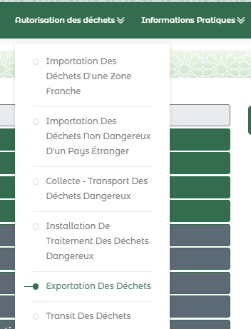Quand vous choisissez exportation des déchets au niveau du menu :

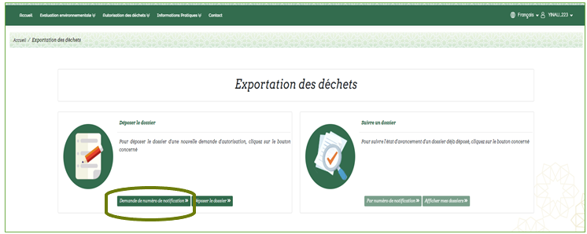La page suivante s’affiche, pour obtenir votre numéro de notification, veuillez cliquer sur « Demande de numéro de notification » :

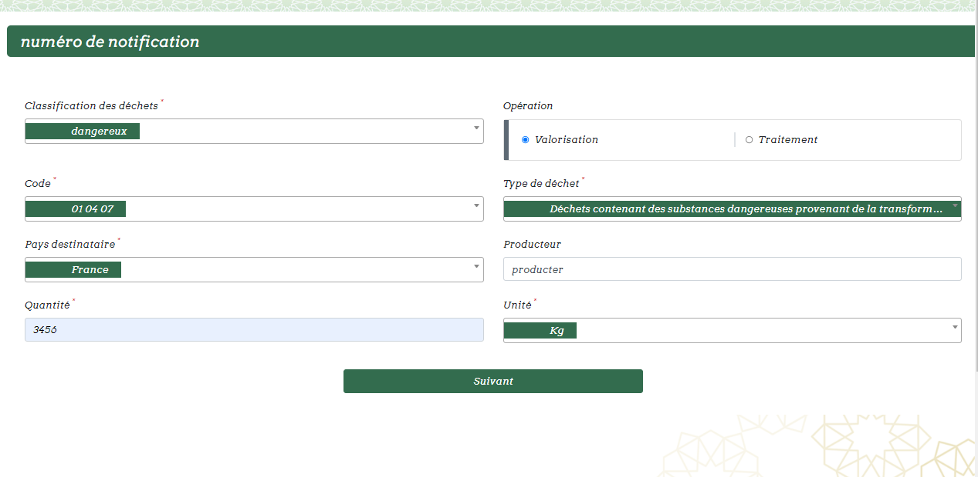**Numéro de notification / Exportateur – Notifiant :**

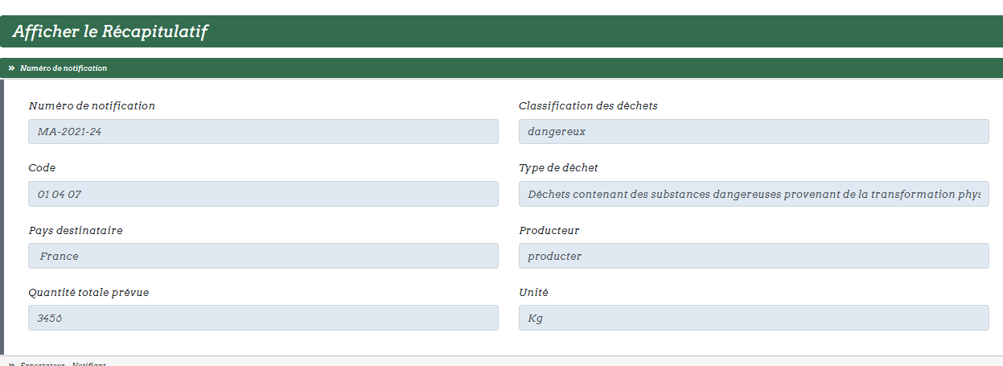

* Après le remplissage des informations des exportateurs, votre numéro de notification sera généré par la suite.

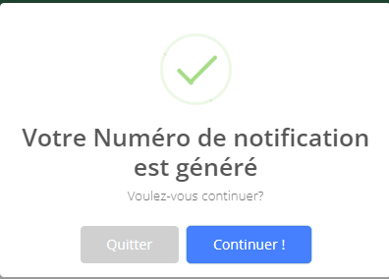

* Cliquer sur continuer pour compléter les étapes
* 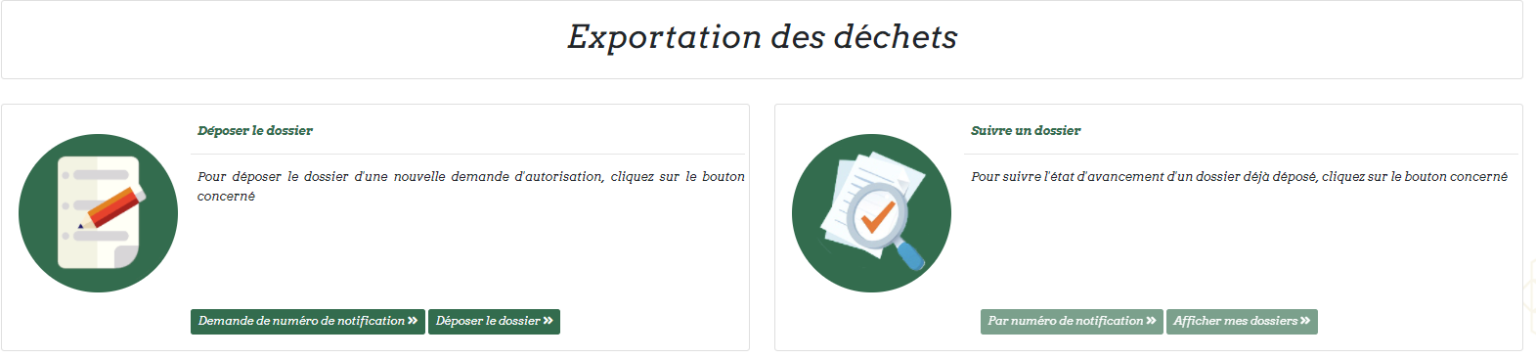Quand vous cliquez sur Quitter, vous revenez à la première page avec le bouton « déposer le dossier » activé :